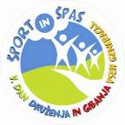

5. DAN DRUŽENJA IN GIBANJA VSEH GENERACIJ
12. maj 2012

V Črni na Koroškem smo drugo leto zapored organizirali prireditev Dan druženja in gibanja vseh generacij. Na prireditvi je sodelovalo preko 400 udeležencev. Zbrali smo se na avtobusni postaji v Črni na Koroškem in se z avtobusi odpeljali v Mitnek pod Peco. Ob prihodu v Mitnek smo vse udeležence zabeležili in vsak je izžrebal svojo barvo priponke. Vsi smo se zbrali na travniku, kjer nas je ravnateljica OŠ Črne na Koroškem gospa Romana Košutnik lepo pozdravila. Nekaj besed je nato spregovorila tudi županja Črne na Koroškem gospa Romana Lesjak. Sledil je nastop ritmične skupine pod vodstvom mentorice Vesne Burjak. Nato je koordinatorka prireditve Tamara Oblak podala udeležencem navodila o poteku prireditve. Sledilo je skupinsko ogrevanje vseh udeležencev. Ob 10. uri je bil začetek športnih aktivnosti. Skupine razdeljene po barvah priponk so štartale s časovnim razmikom 5 minut na enourni pohod z vmesnimi postajami, kjer so udeleženci opravljali zanimive naloge. Pred pohodom so potekale zdravstvene meritve (krvni tlak, meritve sladkorja in holesterola). Po pohodu je udeležence čakala malica. Ves čas pohodov pa so se na travniku dogajale športne aktivnosti: jahanje, lokostrelstvo, odbojka, nogomet, badminton in ultimate frisbee, ki so si jih udeleženci poljubno izbirali. Ko so se vse skupine vrnile iz pohoda, smo se spet zbrali na travniku in izpeljali kratko štafetno igro. Sledila je podelitev priznanj najmlajšemu in najstarejšemu udeležencu ter najštevilčnejši družini in s tem zaključek prireditve.

Koordinatorka prireditve: Tamara Oblak

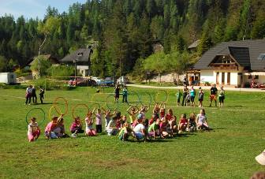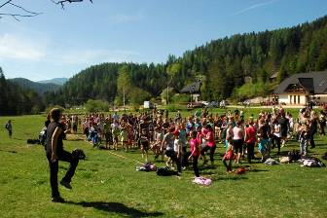
Nastop ritmično gimnastične skupine Skupinsko ogrevanje
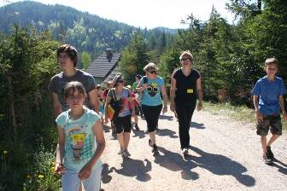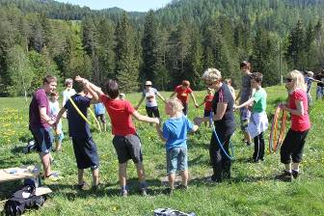
Skupina z rumenimi priponkami na pohodu Naloga na vmesni postaji
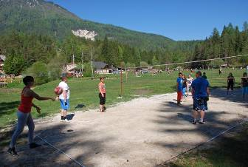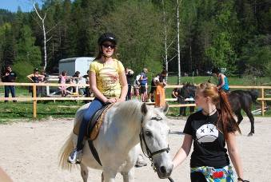
Odbojka Jahanje
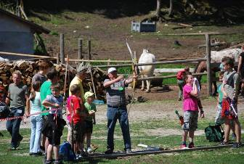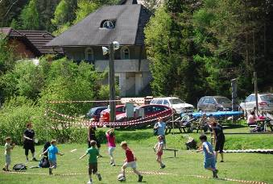
Lokostrelstvo Badminton
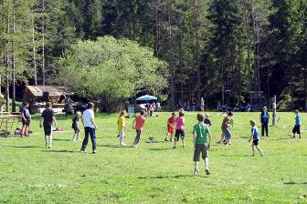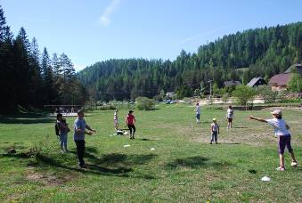
Nogomet Ultimate fizbee
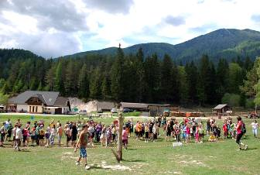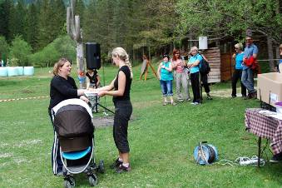
Zaključek prireditve Mamica prejme priznanje za najmlajšega udeleženca
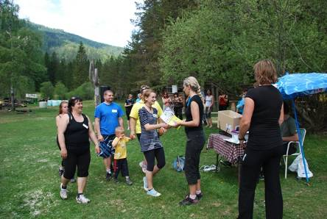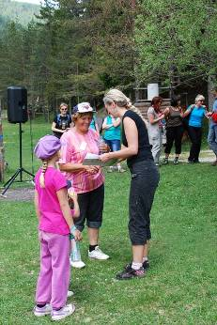
Najštevilčnejša družina prireditve Najstarejša udeleženka prireditve

